الاسم: ........................  اللقب: .......................  القسم: ثامنة أساسي  المدة : ساعة | فرض مراقبة 2  2013 / 2014 | المعهد الخاص قرطاج – قابس  المادة: علوم طبيعية  الأستاذ : الرحماني

التمرين الاول :
1- أخذنا ورقة ذات لونين (مرقطة) لنبتة خضراء و حجبنا جزءا منها عن الضوء
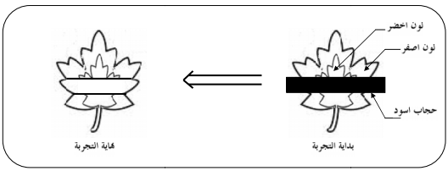
حدد على الرسم التالي نتيجة الكشف عن النسا بتلوين الجزء الذي صنع النشا باللون المناسب في نهاية التجربة.

2- اذكر ماهي العناصر الضرورية لعملية التركيب الضوئي حسب هذه التجربة.
.........................................................................................................................................................................
3- للكشف عن النشا نستعمل محلول كيميائي. اذكر اسم هذا المحلول...................................................
4- اذكر شروط التركيب الضوئي.
.........................................................................................................................................................................
التمرين الثاني :
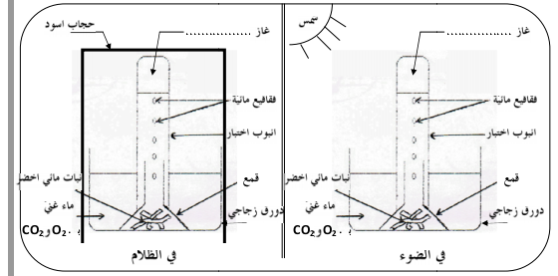
لمعرفة أهم التبادلات الغازية التي تقوم بها النبتة الخضراء في الضوء و الظلام, قمنا بالتجارب التالية :

1 - اتمم نتيجة كل تجربة بالجدول و ذلك بذكر نوع الغاز الذي تطرحه النبتة .
2 – اعتمادا على التجارب و ما درست اذكر أنواع التبادلات الغازية التي تقوم بها النبتة الخضراء في الضوء و في الظلام.
في الضوء : ..........................................................................................................................................................
.........................................................................................................................................................................
في الظلام : .........................................................................................................................................................
.........................................................................................................................................................................
3 – اتمم معادلة التركيب الضوئي بما يناسب ......................
..................................... + ...................................... ............................ + نشا
يخضور

